BỘ GIÁO DỤC VÀ ĐÀO TẠO
TRƯỜNG ĐẠI HỌC SƯ PHẠM KỸ THUẬT HƯNG YÊN

LƯU HUY HOÀNG
NGUYỄN VĂN THÁI

DỰ ĐOÁN CHẤT LƯỢNG RƯỢU VANG

HỌC MÁY CHO IoT

HƯNG YÊN - 2024

BỘ GIÁO DỤC VÀ ĐÀO TẠO
TRƯỜNG ĐẠI HỌC SƯ PHẠM KỸ THUẬT HƯNG YÊN

LƯU HUY HOÀNG
NGUYỄN VĂN THÁI

DỰ ĐOÁN CHẤT LƯỢNG RƯỢU VANG

KHOA: CÔNG NGHỆ THÔNG TIN
CHUYÊN NGÀNH: PHÁT TRIỂN ỨNG DỤNG IoT

HỌC MÁY CHO IoT

NGƯỜI HƯỚNG DẪN
TS. NGUYỄN VĂN HẬU

HƯNG YÊN - 2024

Nhận xét của giảng viên 1 đánh giá quá trình:
..............................................................................................................................................................................................................................................................................
.......................................................................................................................................
.......................................................................................................................................
.......................................................................................................................................
.......................................................................................................................................
Ký và ghi họ tên

Nhận xét của giảng viên 2 đánh giá quá trình:
.......................................................................................................................................
.......................................................................................................................................
.......................................................................................................................................
.......................................................................................................................................
.......................................................................................................................................
.......................................................................................................................................
Ký và ghi họ tên

Nhận xét của giảng viên hướng dẫn:
.......................................................................................................................................
.......................................................................................................................................
.......................................................................................................................................
.......................................................................................................................................
.......................................................................................................................................
.......................................................................................................................................

Ký và ghi họ tên

LỜI CAM ĐOAN
Chúng em xin cam đoan đề tài “Dự đoán chất lượng rượu vang” là kết quả thực hiện của chúng em dưới sự hướng dẫn của thầy Nguyễn Văn Hậu.
Những phần sử dụng tài liệu tham khảo trong đồ án đã được nêu rõ trong phần tài liệu tham khảo. Các kết quả trình bày trong đồ án và chương trình xây dựng được hoàn toàn là kết quả do chúng em thực hiện.
Nếu vi phạm lời cam đoan này, chúng em xin chịu hoàn toàn trách nhiệm trước khoa và nhà trường.
Hưng yên, ngày tháng năm 2023
Sinh viên

LỜI CẢM ƠN
Để có thể hoàn thành đồ án này, lời đầu tiên chúng em xin phép gửi lời cảm ơn tới Khoa Công nghệ thông tin – Trường Đại học Sư phạm Kỹ thuật Hưng Yên đã tạo điều kiện thuận lợi cho chúng em thực hiện đề tài môn học này.
Đặc biệt chúng em xin chân thành cảm ơn thầy Nguyễn Văn Hậu đã rất tận tình hướng dẫn, chỉ bảo chúng em trong suốt thời gian thực hiện đề tài vừa qua.
Chúng em cũng xin chân thành cảm ơn tất cả các Thầy, các Cô trong Trường đã tận tình giảng dạy, trang bị cho em những kiến thức cần thiết, quý báu để giúp chúng em thực hiện được đề tài này.
Mặc dù chúng em đã có cố gắng, nhưng với trình độ còn hạn chế, trong quá trình thực hiện đề tài không tránh khỏi những thiếu sót. Chúng em hi vọng sẽ nhận được những ý kiến nhận xét, góp ý của các Thầy giáo, Cô giáo về những kết quả triển khai trong đồ án.
Chúng em xin trân trọng cảm ơn!

MỤC LỤC
MỤC LỤC 5
CHƯƠNG 1: TỔNG QUAN BÀI TOÁN 8
1.1 Giới thiệu 8
1.2 Mục tiêu nghiên cứu của đề tài 9
1.2.1 Mục tiêu chính 9
1.2.2 Mục tiêu phụ 9
1.3 Khảo sát tình hình hiện tại 9
1.4 Phạm vi và hạn chế 10
CHƯƠNG 2: CÁC THUẬT TOÁN/ MÔ HÌNH 12
2.1 Thuật toán KNN 12
2.1.1 Giới thiệu về thuật toán KNN 12
2.1.2 Nguyên lý hoạt động của KNN 12
2.1.3 Ưu và nhược điểm 13
2.1.4 Ứng dụng của KNN đối với bài toán 13
2.2 Thuật toán Decision Tree 14
2.2.1 Giới thiệu về thuật toán Decision Tree 14
2.2.2 Entropy 14
2.2.3 Gini 15
2.2.4 Dựng Decision Tree 16
2.3 Thuật toán Random Forest 16
CHƯƠNG 3: CÀI ĐẶT MÔ HÌNH CHO ĐỀ TÀI 18
3.1 Chuẩn bị dữ liệu 18
3.2 Phân tích, khai phá dữ liệu 20
3.3 Phân chia dữ liệu 22
3.4 Xây dựng mô hình 24
3.5 Đánh giá mô hình trong bối cảnh thực tế 25

DANH SÁCH HÌNH VẼ
Hình 1: Kích thước dữ liệu 16
Hình 2: Mô tả dữ liệu 16
Hình 3: Thông tin của dữ liệu 16
Hình 4: Dữ liệu bị thiếu 17
Hình 5: Biểu đồ cột ‘quality’ 18
Hình 6: So sánh độ axit bay hơi với chất lượng rượu 18
Hình 7: So sánh lượng axit citric với chất lượng rượu 19
Hình 8: Dữ liệu sau khi tách nhãn 20
Hình 9: Dữ liệu cột quality sau khi chuyển đổi 20
Hình 10: So sánh giữa 3 mô hình 23

TỔNG QUAN BÀI TOÁN

1.1 Giới thiệu
Rượu vang, với sự đa dạng và sự phức tạp của quy trình sản xuất, đã trở thành một biểu tượng của nền văn hóa và là một nguồn thu nhập quan trọng cho ngành công nghiệp thực phẩm và đồ uống. Tuy nhiên, để duy trì và nâng cao chất lượng của sản phẩm này là một thách thức lớn đối với các nhà sản xuất và người làm chuyên nghiệp trong lĩnh vực rượu vang. Trong bối cảnh này, việc áp dụng các phương pháp dự đoán chất lượng rượu trở nên ngày càng cần thiết và có ý nghĩa rất to lớn.
Sự cần thiết của việc dự đoán chất lượng rượu không chỉ giúp giảm sự phụ thuộc vào đánh giá chủ quan mà còn mang lại nhiều lợi ích quan trọng. Trước hết, mô hình dự đoán có thể cung cấp cái nhìn toàn diện hơn về đặc tính cảm quan và hóa học của rượu, từ đó hỗ trợ quá trình quyết định sản xuất và điều chỉnh các yếu tố ảnh hưởng đến chất lượng. Điều này không chỉ giúp tiết kiệm thời gian mà còn tăng cường sự nhất quán trong quy trình sản xuất.
Ngoài ra, dự đoán chất lượng cũng giúp đối mặt với những thách thức đặc biệt của ngành công nghiệp rượu vang. Thay vì phụ thuộc hoàn toàn vào sự chuyên nghiệp của những người đánh giá, các mô hình dự đoán có thể xử lý lượng lớn dữ liệu từ quy trình sản xuất và các yếu tố hóa học, giúp nắm bắt những thay đổi nhỏ và không rõ ràng mà con người có thể bỏ qua.
Trong ngữ cảnh này, vấn đề cụ thể là làm thế nào chúng ta có thể dự đoán chất lượng rượu vang một cách chính xác và hiệu quả. Qua việc kết hợp thông tin từ quy trình sản xuất, thành phần hóa học, và đánh giá cảm quan, chúng ta có thể xây dựng mô hình toàn diện để dự đoán chất lượng rượu. Việc này không chỉ giúp tối ưu hóa quy trình sản xuất mà còn tạo ra cơ hội cho sự đổi mới và tiến bộ trong ngành công nghiệp rượu vang.

1.2 Mục tiêu nghiên cứu của đề tài

1.2.1 Mục tiêu chính
Mục tiêu chính của nghiên cứu này là phát triển mô hình dự đoán chất lượng rượu vang chính xác và đáng tin cậy. Mô hình sẽ dựa trên các thông tin chi tiết về quy trình sản xuất, thành phần hóa học, và đánh giá cảm quan. Điều này nhằm tạo ra một công cụ hỗ trợ quyết định hiệu quả cho ngành công nghiệp rượu vang, giảm sự phụ thuộc vào đánh giá chủ quan và tối ưu hóa quy trình sản xuất.
    - Mục tiêu phụ
- Tối ưu hóa quá trình sản xuất:
- Phân tích và xác định các yếu tố ảnh hưởng đến chất lượng rượu vang trong quá trình sản xuất.
- Tối ưu hóa điều kiện sản xuất để đạt được chất lượng tốt nhất dựa trên thông tin từ mô hình dự đoán.
- Hiểu rõ hơn về đặc tính hóa học và cảm quan:
- Nghiên cứu sâu rộng về mối liên kết giữa các yếu tố hóa học và đặc tính cảm quan của rượu vang.
- Phát triển các chỉ số đánh giá chất lượng mới dựa trên kết quả nghiên cứu để cải thiện khả năng đánh giá.
- Đối mặt với sự biến động trong quy trình sản xuất:
- Xây dựng mô hình có khả năng thích ứng với sự biến động trong điều kiện môi trường và nguyên liệu.
- Phát triển các chiến lược đối mặt với các thay đổi không mong muốn để duy trì chất lượng ổn định.

1.3 Khảo sát tình hình hiện tại
Hiện nay, quá trình đánh giá chất lượng rượu vang chủ yếu dựa vào sự kết hợp giữa kinh nghiệm chuyên nghiệp của những người làm nghề, như sommelier và các chuyên gia nấu ăn, cùng với các phương pháp phân tích hóa học truyền thống. Những phương pháp này đã đóng góp quan trọng vào việc hiểu về chất lượng và đặc tính cảm quan của rượu vang, tuy nhiên, vẫn tồn tại những hạn chế đáng kể như:
- Sự chủ quan của các nhận định chất lượng của rượu vang dựa nhiều vào sự đánh giá chủ quan từ các chuyên gia. Cảm nhận cá nhân, khẩu vị, và trải nghiệm riêng lẻ có thể tạo ra độ biến động lớn trong kết quả đánh giá, dẫn đến sự không nhất quán trong quá trình đánh giá chất lượng.
- Khối lượng công việc lớn với việc sản xuất rượu vang ngày càng phổ biến và đa dạng, việc đánh giá chất lượng bằng cách thủ công trở nên khó khăn và tốn nhiều thời gian. Các chuyên gia phải đối mặt với lượng lớn mẫu, đồng thời theo dõi các yếu tố như nguyên liệu, quy trình sản xuất, và điều kiện môi trường.
- Các phương pháp đánh giá truyền thống có thể bỏ qua những yếu tố không rõ ràng và khó đo lường trong quá trình sản xuất, dẫn đến sự hạn chế trong việc đưa ra dự đoán chất lượng đầy đủ và chính xác.

1.4 Phạm vi và hạn chế
Phạm vi của nghiên cứu này sẽ tập trung vào một dữ liệu có sẵn và đã được thu thập dữ liệu trước. Trong tập dữ liệu này gồm có 11 trường bên dưới để đưa ra chất lượng của rượu vang là một phản ánh của sự cân bằng giữa các yếu tố bên dưới.
- Độ axit cố định: có thể ảnh hưởng đến cảm quan vị của rượu vang, đặc biệt là độ chua và độ tươi mới. Axit giúp làm nổi bật hương vị và duy trì cấu trúc cân bằng của rượu vang.
- Độ axit dễ bay hơi: Axit dễ bay hơi thường ảnh hưởng đến cảm giác chua và mịn màng của rượu. Sự cân bằng giữa độ axit dễ bay hơi và độ axit cố định quyết định đến sự cân bằng và tính chất của rượu.
- Axit citric: đóng vai trò quan trọng trong việc tạo ra hương vị tươi mới và cân bằng hương vị chua trong rượu vang. Sự hiện diện và tỷ lệ của axit citric cũng ảnh hưởng đến loại trái cây và mùi hương nổi bật.
- Đường dư: ảnh hưởng đến độ ngọt của rượu vang. Sự cân bằng giữa độ ngọt và độ chua tạo ra cảm giác cân đối và đóng góp vào hương vị cuối cùng của rượu.
- Lượng clorua: có thể ảnh hưởng đến độ chua và vị của rượu. Sự cân bằng này có thể tạo ra các ảnh hưởng đặc trưng cho từng loại rượu vang.
- Lưu huỳnh đioxit tự do và tổng lưu huỳnh đioxit: Lưu huỳnh đóng vai trò trong việc bảo quản và ổn định rượu vang. Tuy nhiên, mức lưu huỳnh cao có thể ảnh hưởng đến sự thanh khiết và màu sắc của rượu.
- Tỉ trọng: thường liên quan đến cảm giác nhẹ nhàng hoặc nặng nề của rượu, đóng góp vào độ cơ bản và cấu trúc của nó.
- pH: ảnh hưởng đến tính chất chua của rượu và cũng là một chỉ số quan trọng về hương vị và cấu trúc.
- Sunfat: có thể ảnh hưởng đến màu sắc, hương vị, và cảm giác trong miệng của rượu vang.
- Cồn: yếu tố quan trọng đối với cảm quan nồng độ và ấm nồng độ của rượu vang.
Các hạn chế của nghiên cứu này là:
- Các biến động trong điều kiện môi trường, như thời tiết và nguồn nguyên liệu, có thể ảnh hưởng đến sự chính xác của mô hình dự đoán.
- Hạn chế về khả năng thích ứng: Mặc dù mô hình có khả năng dự đoán chất lượng rượu vang, nhưng nó có thể không linh hoạt đối với các biến động lớn và không dự kiến trong quá trình sản xuất.
- Cảm quan về chất lượng rượu vang vẫn mang tính chủ quan, và mô hình có thể gặp khó khăn trong việc đảm bảo tính khách quan trong đánh giá cảm quan.
- Các yếu tố khách quan, như sự biến động trong thị trường và sự ổn định chính trị, có thể ảnh hưởng đến tính ổn định và dự đoán của mô hình.

CÁC THUẬT TOÁN/ MÔ HÌNH
  - Thuật toán KNN

2.1.1 Giới thiệu về thuật toán KNN
K-Nearest Neighbors (KNN) là một thuật toán học máy thuộc loại "instance-based" hay "lazy learning." Thay vì xây dựng một mô hình từ dữ liệu huấn luyện trước, KNN giữ toàn bộ tập dữ liệu trong bộ nhớ. Khi cần dự đoán hoặc phân loại một điểm mới, nó tìm K điểm dữ liệu gần nhất trong không gian đặc trưng và dựa trên đa số (phân loại) hoặc trung bình có trọng số (dự đoán) của nhãn của những điểm này.

2.1.2 Nguyên lý hoạt động của KNN
Nguyên lý hoạt động của K-Nearest Neighbors (KNN) dựa trên việc sử dụng sự tương đồng giữa các điểm dữ liệu trong không gian đặc trưng. Hoạt động của KNN thực hiện các bước sau :
- Bước 1 : Chọn Mẫu Cần Dự Đoán
Khi có một điểm dữ liệu mới cần dự đoán (hoặc phân loại), gọi là Xnew​.
- Bước 2 : Tính Khoảng Cách
Sử dụng một độ đo khoảng cách (thường là Euclidean distance) để tính khoảng cách giữa Xnew​ và tất cả các điểm trong tập dữ liệu huấn luyện.
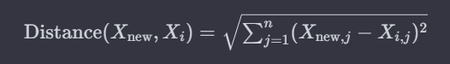
Trong đó:
  - Xnew,j​ là giá trị của thuộc tính thứ j của Xnew​.
  - Xi,j​ là giá trị của thuộc tính thứ j của điểm dữ liệu thứ i trong tập huấn luyện.
- Bước 3 : Chọn K Láng Giềng:
Chọn K điểm có khoảng cách ngắn nhất từ Xnew​. Đây là láng giềng gần nhất với điểm cần dự đoán.
- Bước 4 : Đưa Ra Dự Đoán (Phân Loại hoặc Dự Đoán):
  - Phân Loại: Đối với bài toán phân loại, sử dụng đa số nhãn của K láng giềng gần nhất để quyết định nhãn của Xnew​.
  - Dự Đoán: Đối với bài toán dự đoán, tính giá trị trung bình có trọng số của giá trị của K láng giềng gần nhất.
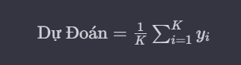
Trong đó:
  - yi​ là giá trị đầu ra của điểm dữ liệu thứ i trong K láng giềng.
- Bước 5 : Hoàn Thành Dự Đoán:
Dự đoán của Xnew​ được sử dụng làm kết quả cuối cùng.

2.1.3 Ưu và nhược điểm
- Uu điểm:
  - Dễ Hiểu và Triển Khai: KNN là thuật toán đơn giản và dễ hiểu, phù hợp cho nhiều ứng dụng.
  - Dự Đoán Linh Hoạt: Hoạt động tốt trên dữ liệu có cấu trúc phức tạp và không cần giả định về phân phối của dữ liệu.
- Nhược điểm:
  - Nhạy Cảm với Nhiễu: KNN có thể bị ảnh hưởng bởi dữ liệu nhiễu và giảm hiệu suất.
  - Yêu Cầu Bộ Nhớ Lớn: Đòi hỏi lưu trữ toàn bộ tập dữ liệu trong bộ nhớ để thực hiện dự đoán.

2.1.4 Ứng dụng của KNN đối với bài toán
Đối với bài toán “Dự đoán chất lượng rượu” thuật toán KNN được sử dụng cho các mục đích sau:
- Phân loại: phân loại rượu thành các mức chất lượng khác nhau (ví dụ: thấp, cao) dựa trên các đặc trưng hóa học như độ axit, nồng độ cồn, độ pH, và các yếu tố khác.
- Dự đoán: dự đoán chất lượng rượu dựa trên các đặc trưng tương tự nêu trên.
  - Thuật toán Decision Tree

2.2.1 Giới thiệu về thuật toán Decision Tree
Decision Tree là một cấu trúc dạng cây, ở đó mỗi nút phía trong internal node) biểu thị cho một câu hỏi (kiểm tra đặc trưng), mỗi nhánh biểu diễn một trả lời của câu hỏi đó, và mỗi lá (leaf node) biểu diễn một nhãn (class label). Mỗi một quyết định (decision) được xác định bằng một đường đi từ gốc tới lá (thông qua các thứ tự kiểm tra thuộc tính). Mỗi đường đi (từ gốc tới lá) thể hiện cho quyết định như vậy tương đương với một luật phân lớp.
Có hai yếu tố quan trọng trong quá trình xây dựng mô hình:
1. Đặc trưng nào được đưa ra kiểm tra?
2. Trật tự đặc trưng kiểm tra như thế nào?
Chúng ta cũng cần lưu ý rằng, ngoài trật tự của các đặc trưng đem ra kiểm tra sẽ làm thay đổi hoàn toàn cây, thì có nhiều đặc trưng không có tác động tới quá trình xây dựng cây. Chúng ta gọi chúng là những đặc trưng dư thừa.
Chúng ta có thể mô phỏng thuật toán tham lam để xây dựng Decision Tree như sau:
def decisionTree(data):
#dữ liệu huấn luyện gồm m đặc trưng và n hàng
while ():
Bước 1: chọn đặc trưng tốt nhất (features)
Bước 2: tách dữ liệu huấn luyện trên thuộc tính đó
Bước 3: lặp 2 bước trên cho các node con sau khi ở bước 2

2.2.2 Entropy
Để định lượng được thông tin, người ta dùng entropy, giới thiệu bởi nhà toán học Shannon. Entropy thường dùng với nghĩa hỗn loạn. Trong phần này, chúng ta dùng entropy để đánh giá độ không chắc chắn liên quan tới dữ liệu.
Giả sử chúng ta có tập dữ liệu S, mỗi phần tử trong S được gán nhãn vào một trong các lớp C1, C2, ..., Cn. Nếu tất cả các phần tử trong S chi thuộc vào một lớp Ci, (1 ≤ i ≤n) nào đó, thì mọi thứ sẽ được xác định rõ ràng, tức là không có sự không chắc chắn nữa; điều này sẽ thể hiện độ entropy sẽ thấp. Ngược lại, nếu các phần tử trong 5 mà trải khắp các lớp Ci, thi sẽ có sự không chắc chắn, tức là độ entropy sẽ cao.
Dưới góc nhìn toán học, nếu coi pi, là tần suất dữ liệu được gán nhãn Ci trong tập S, ta tính:
p = tần_suất (C) = số_lần_xuất_hiện(C) /tổng_số_hàng(S)
Sau đó, chúng ta sẽ có công thức (5.1) cho entropy như sau:
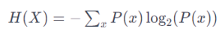
với quy ước 0 *log(0) = 0.
Entropy sẽ nhỏ khi pi tiến tới 0 hoặc 1 (khi hầu hết các điểm dữ liệu cùng thuộc vào một lớp) và entropy sẽ lớn khi pi không gần 0 hoặc 1 (khi hầu hết các điểm dữ liệu trải đều ra lớp).

2.2.3 Gini
Gini đo sự hỗn tạp của một tập dữ liệu (Gini impurity), và nó cũng để tính tỉ lệ lỗi trung bình. Nếu mọi dữ liệu trong tập đều chung một kết quả trong một lớp, thì kết quả đoán sẽ luôn đúng, vì vậy tỉ lệ lỗi bằng 0. Nếu như có bốn kết quả có thể trong một lớp, thì tỉ lệ lỗi đoán sai sẽ là 75%, tức tỉ lệ lỗi trung bình là 0.75.
Công thức tính: Gini = ∑𝑖𝑗p(i) *p(j), trong đó p(i) và p(j) là xác suất của mỗi kết quả có thể có khi dự đoán.
Gini mà càng lớn, độ hỗn tạp của dữ liệu càng lớn, kéo theo việc ph tách dữ liệu sẽ kém. Ngược lại khi Gini = 0, thì tập dữ liệu của chúng ta đã được phân chia hoàn hảo.

2.2.4 Dựng Decision Tree
Để dựng Decision Tree, thuật toán cần thực hiện các bước sau đây:
Bước 1: Tính entropy cho toàn bộ dữ liệu ban đầu, để xem đặc trưn nào tốt? Bằng cách:
Chia tập dữ liệu dựa trên các giá trị có thể của mỗi thuộc tính và tin entropy trên hai tập dữ liệu con thu được. Để xác định thuộc tính nào tốt để chọn, thuật toán cần tính độ lợi thông tin (Information Gain): IG(paren children) = entropyparent - (entropychild1 x propchildi entropychild2 x propchild2). Trong đó propchildi là tỉ lệ của các dữ liệu thuộc vào tập dữ liệu con i. Tính IG cho mọi đặc trưng và chọn đặc trưng nào cho IG cao nhất. Sau khi chọn được đặc trưng để tách tập dữ liệu ban đầu (gốc cây) thành hai tập con (2 nhánh cây) tương ứng với điều kiện True hay False.
Bước 2: Với hai nhánh con mới sinh ra, chúng ta sẽ lần lượt kiểm tra xem mỗi nhánh đã đủ điều kiện là lá (leaf) hay chưa. Nếu chưa, chúng ta tiến hành thuật toán như đã làm với nút gốc (Lặp lại Bước 1).
Bước 3: Thuật toán sẽ dừng lại khi mọi nhánh đều có lá.
  - Thuật toán Random Forest
Cây quyết định đều có phương sai cao (dẫn tới overfitting). Một cách - khắc phục vấn đề này là dùng mô hình Random Forest. Mô hình Random Forest xây dựng và kết hợp nhiều cây quyết định (có yếu tố ngẫu nhiên - random) với nhau. Thú vị là, khả năng bị overfitting thấp vì mỗi cây quyết định được đào tạo hoàn hảo trên dữ liệu mẫu cụ thể đó và do đó kết quả đầu ra không phụ thuộc vào một cây quyết định mà là nhiều quyết định cây. Trong trường hợp có vấn đề phân loại, kết quả cuối cùng được thực hiện bằng cách sử dụng bộ phân loại biểu quyết đa số. Trong trường hợp bài toán ồi quy, đầu ra cuối cùng là giá trị trung bình của tất cả các đầu ra.
Xây dựng thuật toán Random Forest
Ý tưởng của Random Forest khác với Decision Trees là thay vì huấn luyện trên một cây với toàn bộ dữ liệu huấn luyện, chúng ta huấn luyện mỗi cây với một tập con (ngẫu nhiên) của dữ liệu ban đầu. Điều này tạo sự khác việt giữa các cây được tạo ra. Kỹ thuật này được gọi là bootstrap aggregating hay bagging.
Giả sử chúng ta muốn xây dựng bộ dữ liệu gồm n dữ liệu và mỗi dữ liệu có d đặc trưng. Thuật toán gồm 3 bước:
1. Lấy ngẫu nhiên n dữ liệu từ tập bộ dữ liệu huấn luyện với kĩ thuật Bootstrapping. Trong n dữ liệu mới có thể bị trùng nhau.
2. Chọn ngẫu nhiên ở k thuộc tính (k<n). Tức là chúng ta có được bộ gồm n dữ liệu và mỗi dữ liệu có k thuộc tính.
3. Dùng thuật toán Decision Tree để xây dựng cây quyết định với bộ đã liệu ở bước 2.
Do chúng ta chọn n dữ liệu (ngẫu nhiên trong tập dữ liệu huấn luyện) và k đặc trưng (ngẫu nhiên trong tập các đặc trưng) nên mô hình cây quyết định không bị overfitting (do phương sai lớn - high variance), mà rất có thể bị underfitting (do độ lệch cao – high bias). Việc underfitting lại được xử lý bằng sự bổ sung thông tin từ nhiều cây quyết định cho nhau. Do vậy, mô hình Random Forest có thể cho mô hình tốt (good fit), tức là có phương sai thấp và độ lệch thấp.
Hạn chế chính của mô hình Random Forest là số lượng lớn cây có thể làm cho thuật toán quá chậm và không hiệu quả cho bài toán dự đoán trong thời gian thực. Các thuật toán này huấn luyện nhanh, nhưng khá chậm để đưa ra các dự đoán

CÀI ĐẶT MÔ HÌNH CHO ĐỀ TÀI

3.1 Chuẩn bị dữ liệu
Đầu tiên, chúng ta cần thêm các thư viện trong google colab đẻ sử dụng sau này
import numpy as np
import pandas as pd
import matplotlib.pyplot as plt
import seaborn as sns
from sklearn.model_selection import train_test_split
from sklearn.neighbors import KNeighborsClassifier
from sklearn.ensemble import RandomForestClassifier
from sklearn.metrics import accuracy_score, classification_report
from sklearn.tree import DecisionTreeClassifier

Đọc dữ liệu từ tập tin bằng cách kết nối google colab với google drive, in ra kích thước, 5 dòng đầu của dữ liệu
my_data = pd.read_csv('/content/drive/MyDrive/DataMachineLearning/winequality-red.csv')
print('Kích thước của dữ liệu :',my_data.shape)
my_data.head()

Dữ liệu gồm có 1599 mẫu và có 12 cột trong đó có 11 cột là đặc trưng của dữ liệu gồm : fixed acidity, volatile acidity, citric acid, residual sugar, chlorides, free sulfur dioxide, total sulfur dioxide, density, pH, sulphates, alcohol và 1 cột là nhãn: quality
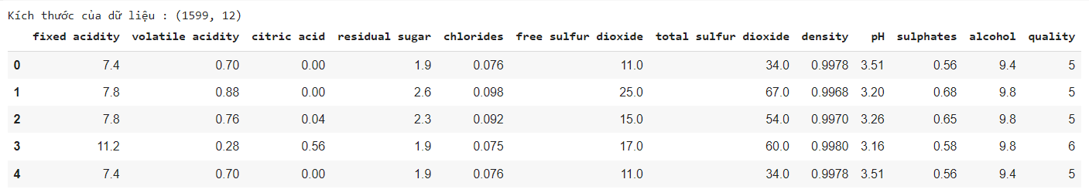
Hình 1: Kích thước dữ liệu
Chúng ta cũng có thể xem thống kê, mô tả dữ liệu bằng cách sử dụng đoạn chương trình sau:
my_data.describe()

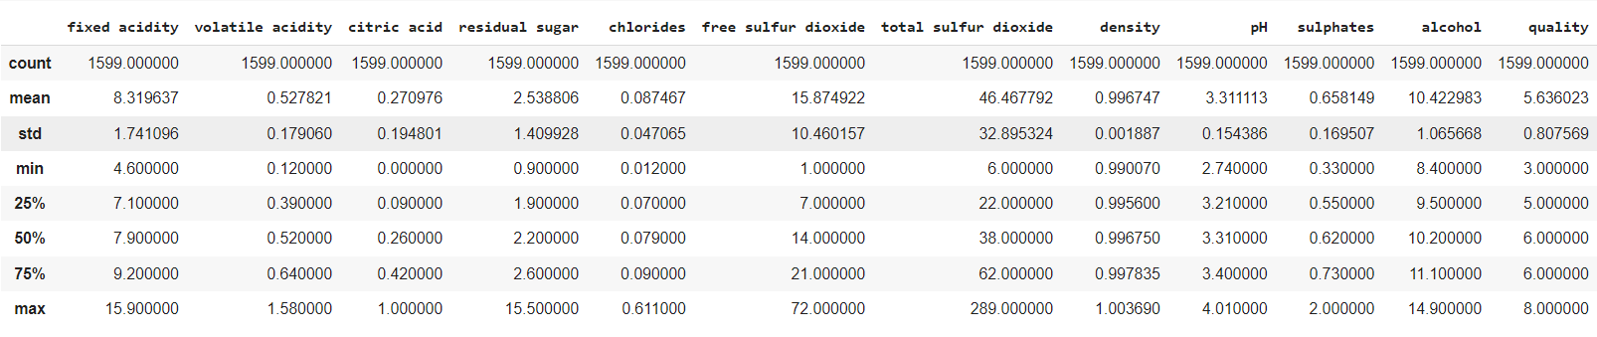
Hình 2: Mô tả dữ liệu
Xem thông tin của dữ liệu bằng cách sử dụng lệnh:
my_data.info()

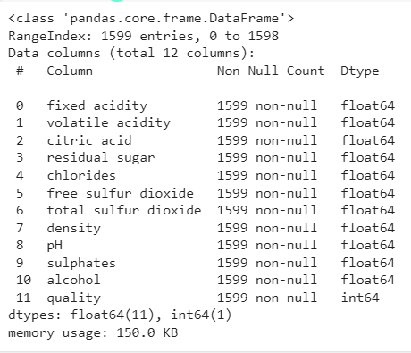
Hình 3: Thông tin của dữ liệu
Hầu hết dữ liệu thuộc kiểu float và số lượng giá trị khác null (nếu có) trong mỗi cột đều khác null
Kiểm tra dữ liệu bị thiếu:
my_data.isnull().sum()

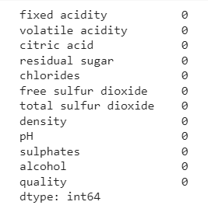
Hình 4: Dữ liệu bị thiếu
Ta thấy rằng không có giá trị nào bị thiếu trong các cột nên ta chuyển sang bước tiếp theo

3.2 Phân tích, khai phá dữ liệu
Vẽ biểu đồ cột ‘quality’
sns.catplot(x='quality', data = my_data, kind = 'count')

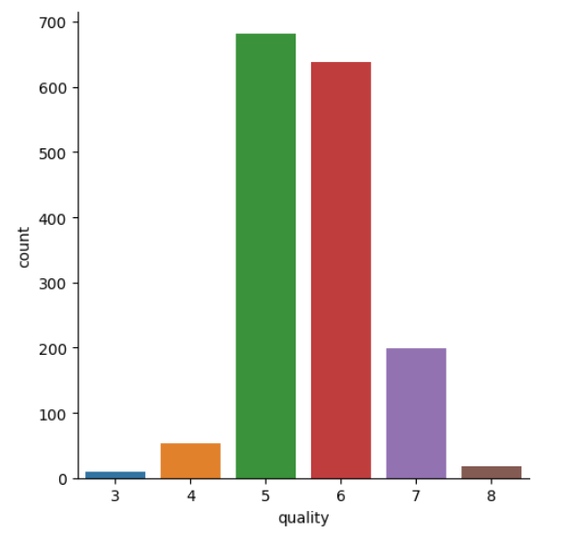
Hình 5: Biểu đồ cột ‘quality’
Biểu đồ cột ’quality’ thể hiện các chất lượng rượu có trong dữ liệu. Có các chất lượng rượu từ 3 đến 8. Ứng với mỗi chất lượng rượu là số lượng rượu của mỗi chất lượng.
Ta sẽ so sánh độ axit bay hơi (volatile acidity) với chất lượng rượu (quality)
plot = plt.figure(figsize=(5,5))
sns.barplot(x='quality', y = 'volatile acidity', data = my_data)

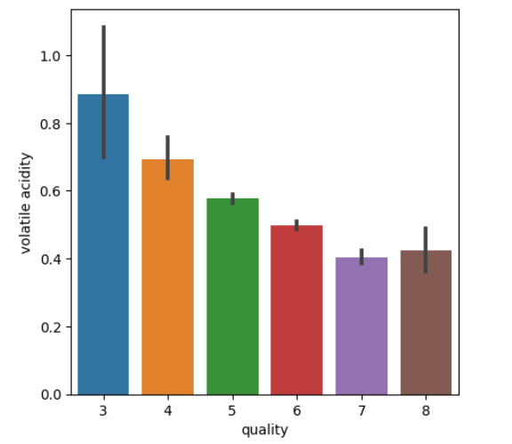
Hình 6: So sánh độ axit bay hơi với chất lượng rượu
Ta thấy rằng, độ bay hơi của axit trong rượu càng cao thì chất lượng rượu càng giảm (tỉ lệ nghịch với chất lượng rượu).
Tiếp theo, ta so sánh hàm lượng của axit citric có trong rượu với chất lượng rượu.
plot = plt.figure(figsize=(5,5))
sns.barplot(x='quality', y = 'citric acid', data = my_data)

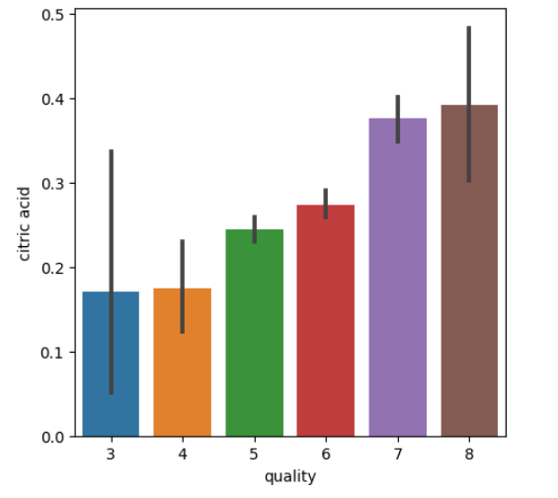
Hình 7: So sánh lượng axit citric với chất lượng rượu
Hàm lượng axit citric trong rượu càng cao thì chất lượng rượu càng cao (tỉ lệ thuận với chất lượng rượu).
Tiếp tục so sánh đặc trưng của dữ liệu với nhãn ta sẽ thấy các đặc trưng ảnh hưởng đến việc đánh giá chất lượng rượu tức là các đặc trưng đều cần thiết, không cần loại bỏ đặc trưng nào.

3.3 Phân chia dữ liệu
Đầu tiên, tách nhãn ra khỏi dữ liệu.
X = wine_dataset.drop('quality',axis=1)
print(X)

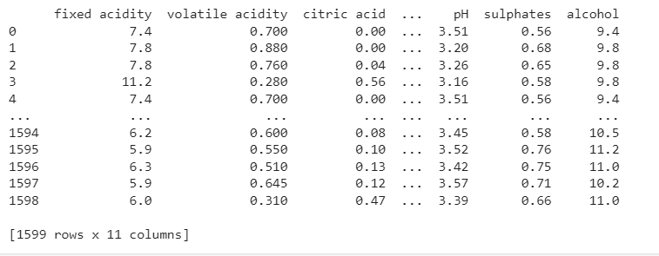
Hình 8: Dữ liệu sau khi tách nhãn
Sau khi tách nhãn ra khỏi dữ liệu, ta còn lại những đặc trưng của dữ liệu.
Tiếp theo, chuyển đổi dữ liệu của cột ‘quality’ sang 0 và 1
Y = my_data['quality'].apply(lambda y_value: 1 if y_value>=6 else 0)
print(Y)

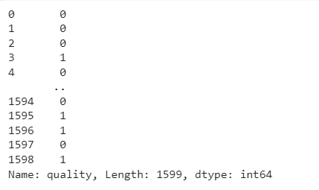
Hình 9: Dữ liệu cột quality sau khi chuyển đổi
Các nhãn có giá trị >=6 sẽ được chuyển thành 1, <6 sẽ chuyển thành 0
Chia file dữ liệu thành 2 file train và test
X_train, X_test, Y_train, Y_test = train_test_split(X, Y, test_size=0.2, random_state=42)

Dữ liệu sẽ được chia làm 2 flie train và test trong đó file train chiếm 80%

3.4 Xây dựng mô hình
Đầu tiên sử dụng mô hình KNN
KNN = KNeighborsClassifier(n_neighbors=1)
KNN.fit(X_train, Y_train)

Y_pred = KNN.predict(X_test)
accuracyKNN = accuracy_score(Y_test, Y_pred)*100
print(f'Accuracy: {accuracyKNN}%')

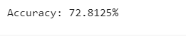
Đối với mô hình KNN độ chính xác là : 72.8125%
Tiếp theo, ta sử dụng mô hình Random forest
RF = RandomForestClassifier()
RF.fit(X_train, Y_train)

Y_pred1 = RF.predict(X_test)
accuracyRF = accuracy_score(Y_test, Y_pred1)*100
print(f'Accuracy: {accuracyRF}%')

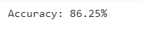
Độ chính xác của mô hình Random forest là : 86.25%
Cuối cùng ta sử dụng mô hình Decision tree
DT = DecisionTreeClassifier(random_state=7)
DT.fit(X_train, Y_train)

Y_pred2 = DT.predict(X_test)
accuracyDT = accuracy_score(Y_test, Y_pred2)*100
print(f'Accuracy: {accuracyDT}%')

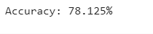
Độ chính xác của Mô hình Decision tree là : 78.125%

3.5 Đánh giá mô hình trong bối cảnh thực tế
Để thấy được rõ ràng hơn, ta sẽ vẽ biểu đồ để so sánh độ chính xác của 3 mô hình .
import pandas as pd
import matplotlib.pyplot as plt

results = pd.DataFrame(
{
"Model": ["KNN", "Random Forest", "Decision Tree"],
"Score": [accuracyKNN, accuracyRF, accuracyDT],
}
)

models = results["Model"]
scores = results["Score"]

# Vẽ biểu đồ cột
plt.figure(figsize=(10, 6))
plt.bar(models, scores, color=['blue', 'green', 'red'])
plt.xlabel('Model')
plt.ylabel('Accuracy Score')
plt.title('Comparison of Model Accuracy Scores')
plt.ylim(0, 100) # Đặt giới hạn trục y từ 0 đến 100 cho phần trăm
plt.show()

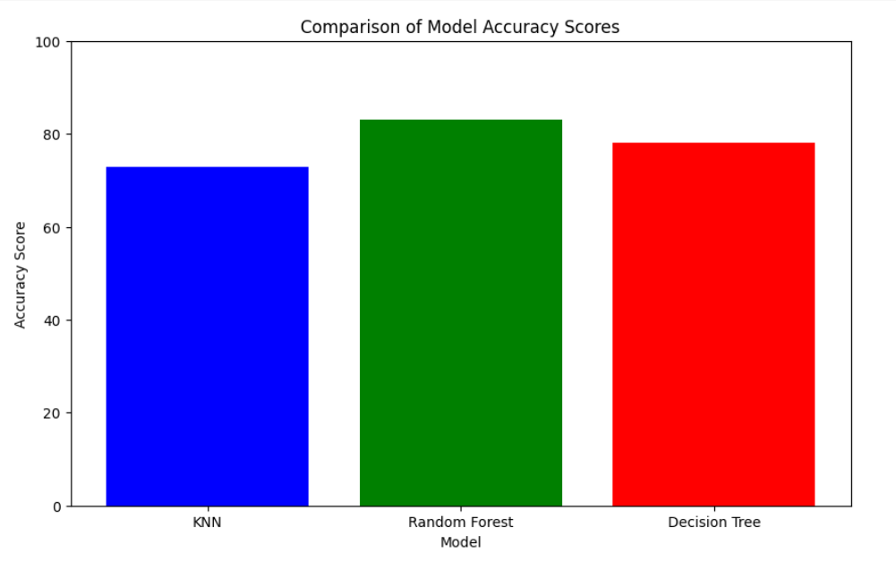
Hình 10: So sánh giữa 3 mô hình
Từ biểu đồ trên, ta thấy rằng 2 mô hình Decision tree và mô hình KNN cho độ chính xác khá cao trên 70%. Tuy nhiên đối với bài toán “Dự đoán chất lượng rượu” mô hình Random Forest cho ra độ chính xác cao, chính xác nhất đối với thực tế nên ta sẽ chọn mô hình Random Forest làm thuật toán chính cho bài toán này.

TỔNG KẾT
Trong đề tài này, chúng em đã tiến hành những công việc cụ thể để áp dụng các giải thuật học máy để dự đoán dự đoán chất lượng rượu. Chúng em đã cài đặt 3 thuật toán k-Nearest Neighbors, Decision Tree và Random Forest.
Sau khi áp dụng 3 thuật toán trên vào bài toán, chúng em nhận thấy rằng mô hình sử dụng Random Forest đem lại hiệu quả, độ chính xác khá cao so vơi thực tế. Vì vậy, chúng em đã lựa chọn thuật toán Random Fores để sử dụng cho đề tài :
“Dự đoán chất lượng rượu của mình”.
Link google colap của đề tài: http://bit.ly/10120TN_Nhom9_ML

TÀI LIỆU THAM KHẢO
[1] Nguyễn Văn Hậu (2022), “Giáo trình học máy cơ bản”, Khoa Công nghệ
thông tin, Trường Đại học Sư phạm Kỹ thuật Hưng Yên.
[2] https://www.kaggle.com/

